Лабораторная работа №3

Функции распределения

**Задание 1**

Случайная величина задана интегральной функцией распределения

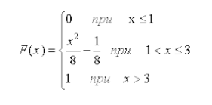

Найти:

а) дифференциальную функцию случайной величины X;

б) математическое ожидание, дисперсию, среднее квадратичное отклонение случайной

величины X;

в) вероятность попадания случайной величины в интервал (1;2)

**Используемые формулы:**

1. Дифференциальная функция распределения 
2. Математическое ожидание 
3. Дисперсия 
4. Среднее квадратичное отклонение 
5. Вероятность попадания случайной величины в интервал (a;b)



**Решение:**

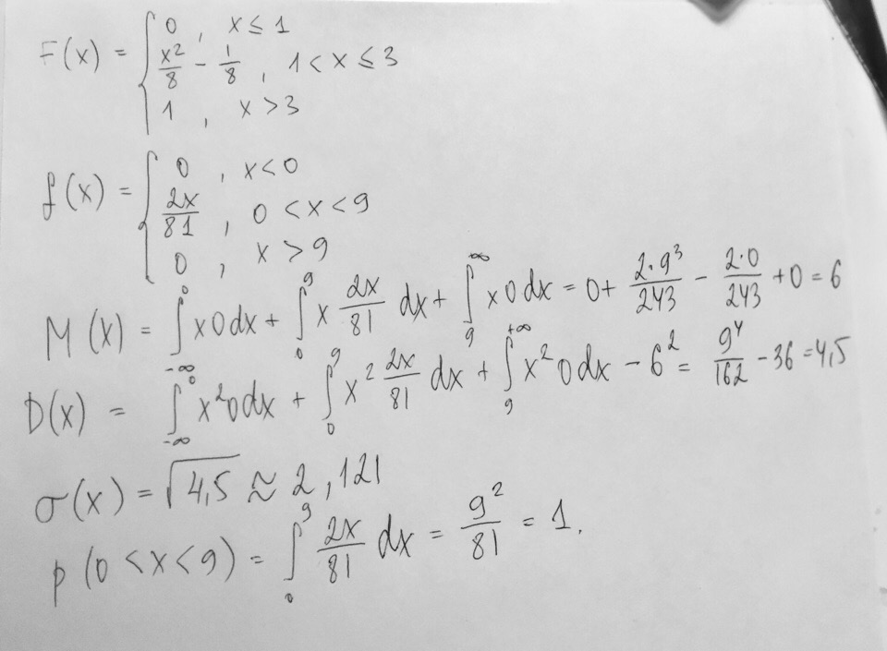

**Задание 2**

Дана интегральная функция случайной величины X

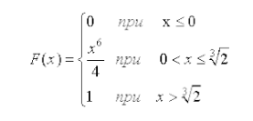

Найти вероятность того, что в результате шести испытаний случайная величина X два раза

примет значение, принадлежащее интервалу (0;1)

**Используемые формулы:**

1. Вероятность попадания случайной величины в интервал (a;b)



1. Вероятность появления события
2. Число сочетаний 
3. Схема Бернулли 

**Решение:**

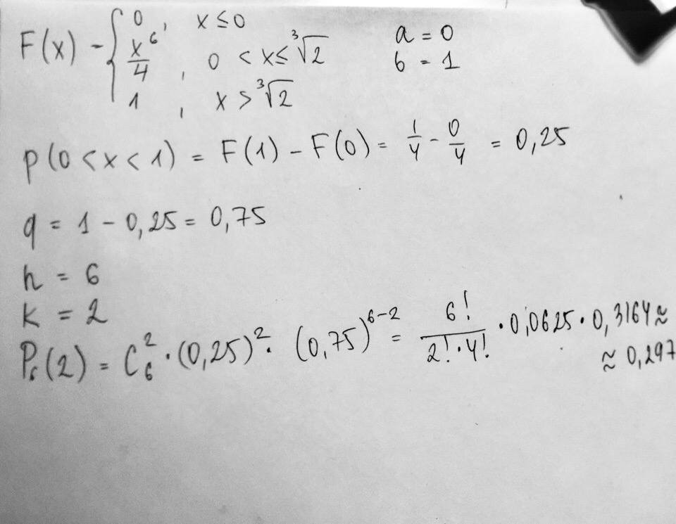

**Задание 3**

Плотность распределения вероятностей задана следующим образом

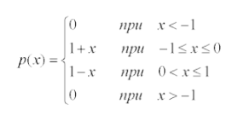

Подсчитайте вероятность того, что соответствующая случайная величина примет значение

от -0,5 до 1.

**Используемые формулы:**

1. Вероятность попадания случайной величины в интервал (a;b)



**Решение:**

